


实 验 报 告

(2023—2024学年第2学期）

课程名称 《计算机网络应用》
专业班级 专升本电信23
学 号 ZB2305010116
姓 名 姜 勇

实验项目 | 实验一 对等网的组建
实验时间 | 2024 年3月22 日 | 实验地点 | 信息与通信工程基础实验室 （EDA 技术实验室）
- 实验目的
1．掌握双绞线的制作方法；
2．能识别并熟练切换 Cisco 设备三个主要模式及相关命令；
3．掌握在 Cisco 模拟器登录设备的几种方式的配置。
- 实验环境
网线制作专用工具一套；RJ-45 头两对、双绞线若干米；Cisco 模拟器；交 换机
- 实验步骤
1、学生分组制作双绞线，每一名学生至少制作一个接头，并用电缆测试仪 测量制作好的网线，看是否相通。
（1）记录你制作的双绞线及测试结果。
双绞线类型 | 超五类双绞线
线序 | 白橙、橙、白绿、蓝、白蓝、绿、白综、棕
 | 白绿、绿、白橙、蓝、白蓝、橙、白棕、棕
（2）使用双绞线连接网络，通过ping（测试仪）命令测试PC1和PC2可以互相通信。
2、根据下面拓扑图对交换机进行本地配置。
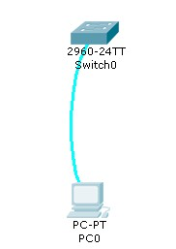
（1）配置步骤如下：单击PC0进入terminal界面，按ok，即进入PC console端口 ，对交换机进行下列配置
Switch>enable
Switch#conf t
Switch(config)#interface vlan 1
Switch(config-if)#no shutdown
Switch(config-if)# ip address 192.168.1.1 255.255.255.0
Switch(config-if)#exit
Switch(config)#interface fa 0/1
Switch(config-if)#speed 100
Switch(config-if)#duplex full
Switch(config-if)#end
Switch#show version
Switch#show run
交换机Switch0默认的地址为192.168.1.1，所以将PC0配置为同网段的IP地址，如192.168.1.2，默认网关为192.168.1.1.
(2)记录测试结果。
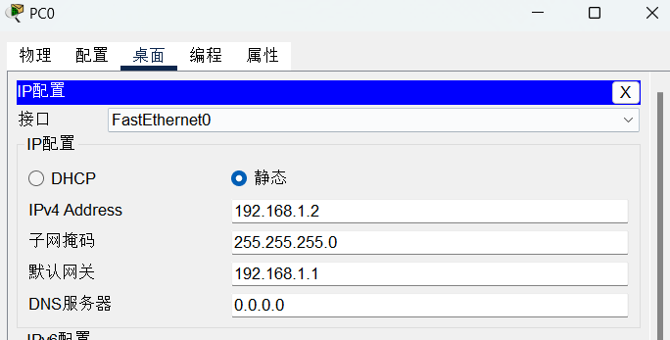
图 1 为PC机配置了静态IP地址
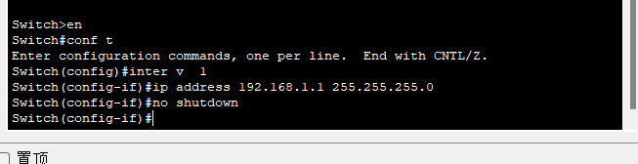
图 2 进入vlan1口，配置了vlan的地址，启动了该端口

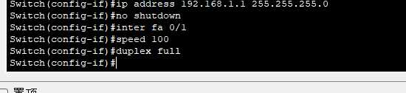
图 3 进入端口1，配置了端口的速率为100Mbps，模式为全双工
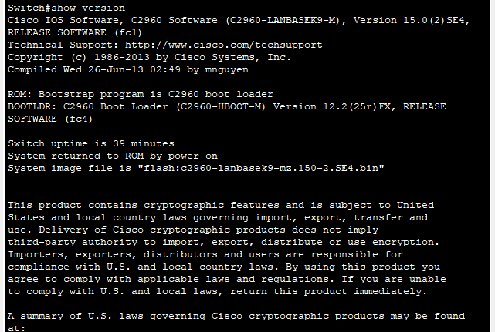
图 4 使用show version 命令查看了软件的版本和设备的配置信息
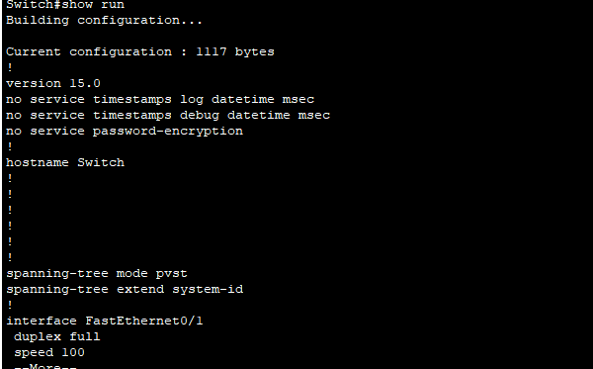
图 5 配置信息
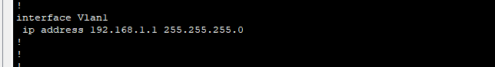
图 6 使用show run 命令查看了运行的配置，vlan 1端口的地址和端口的状态
3、根据下面拓扑图对交换机进行远程登录配置。
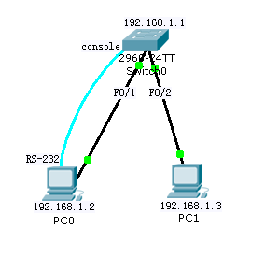
（1）新建Packet Tracer拓扑图

（2）配置交换机管理ip地址
Switch>en //进入特权模式
Switch#conf t //进入全局配置模式
Switch(config)#inter vlan 1
Switch(config-if)#ip address 192.168.1.1 255.255.255.0
Switch(config-if)#no shutdown //开启接口
Switch(config-if)#exit
hostname xingming
（3）配置用户登录密码
Switch(config)#line vty 0 4 //进入远程登录用户管理视图，0-4个用户
Switch(config-line)#login //打开登录认证功能
Switch(config-line)#password 5ijsj //配置远程登录的密码为（学号），密码明码显示
Switch(config-line)#end //退出到特权模式
Switch#show run //显示当前交换机配置情况
（4）打开PC0桌面选项卡中的CMD，并记录测试结果。
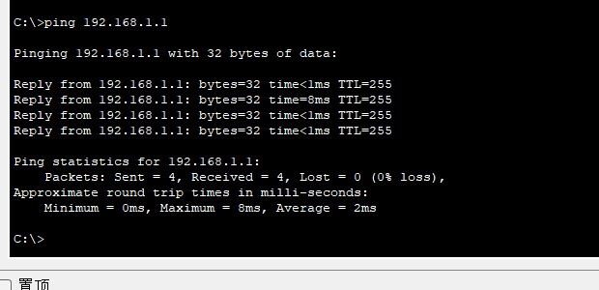
图 7 测试了192.168.1.1的连通性
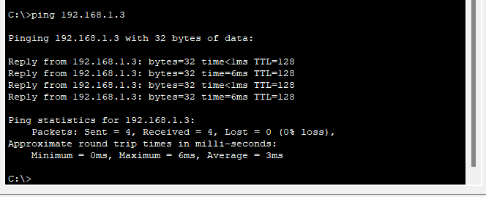
图 8 测试了192.168.1.3的连通性
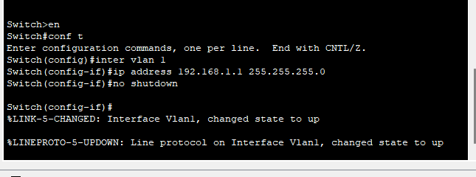
图 9 进入vlan 1口，配置vlan口的地址，启动端口服务
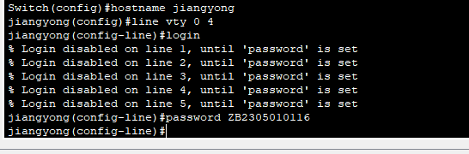
图 10 更改设备的主机名，配置从虚拟终端线0到线4的设置，使用login命令启用用户名和密码的登录验证，设置一个明文密码
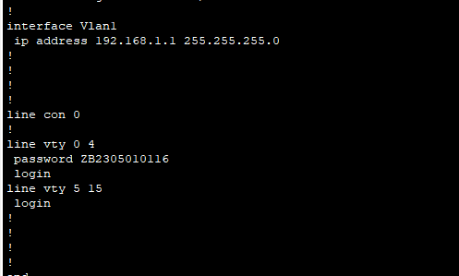
图 11 使用show run 命令查看当前运行的配置
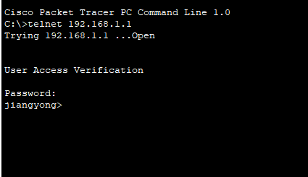
图 12 远程连接192.168.1.1的设备
- 总结
通过本次实验，我深入学习了双绞线的制作方法，包括线缆剥皮、绞线、排序、剪线和插入水晶头等步骤。通过实际操作，我掌握了制作双绞线的技巧，提高了手工操作能力。
在对等网的组建过程中，我深入了解了网络设备的连接和配置方法。我学会了如何使用交换机来创建不同的 VLAN，并将计算机连接到相应的 VLAN 上。通过配置 IP 地址、子网掩码和默认网关，我成功实现了计算机之间的通信和资源共享。
总之，通过本次实验，我不仅提高了自己的实践能力和网络知识，还认识到了网络组建和维护的重要性。我相信这些知识和技能将对我未来的学习和工作产生积极的影响。

实验成绩评定表
序号 | 考核项目 | 分值分布 | 成绩
1 | 出勤与纪律情况 | 10 | `
2 | 实验任务完成情况 | 40
3 | 实验报告质量 | 50
总分
指导教师签字
备注：考核项目及分值分布应依据教学大纲确定。

